***Klasa NavRoom – Dokumentacja***

Klasa obsługująca pokoje z labiryntu. Dziedziczy po klasie RoomContainer.

***Zmienne:***

*iloscPokoi* typu static int – ilczba wszystkich pokoi w labiryncie

*lvl* typu int – poziom pokoju, numer piętra na którym znajduje się dany pokój. ( położenie pokoi względem siebie jest wzorowane na osi współrzędnych, każdy pokój ma swój poziom oraz rząd np.: (5;-1))

*wid* typu int – rząd pokoju (położenie)

*nr* typu int – numer pokoju np.: (0;0 - nr 1)

*north* typu NavRoom* - wskaźnik na pokój leżący na północ od obecnego

*east* typu NavRoom* - wskaźnik na pokój leżący na wschód od obecnego

*south* typu NavRoom* - wskaźnik na pokój leżący na południe od obecnego

*west* typu NavRoom* - wskaźnik na pokój leżący na zachód od obecnego

***Metody:***

*Konstruktor:*

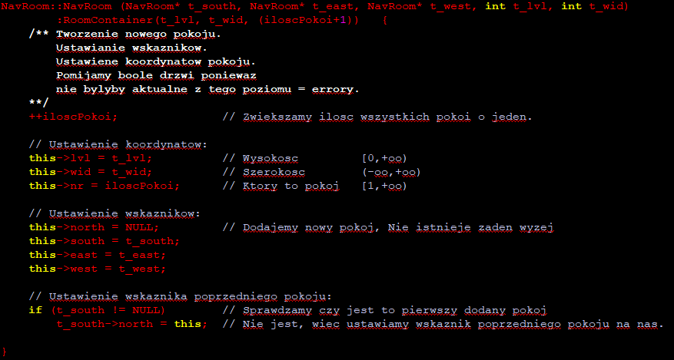

Przy tworzeniu nowego pokoju zapełniamy go danymi, podajemy jego współrzędne, jego numer, wskaźniki do pokoi wokoło niego, inkrementujemy ilość pokoi.